Máme kartičky s čísly od 0 do 9, které chceme náhodně rozložit po ploše. Vytvořte program deset_karticek.py, který pomocí cyklu postupně nakreslí deset takových kartiček na náhodných pozicích (viz obrázek).

Pro nakreslení čísel využijte metodu create_text ze třídy Canvas, např. canvas.create_text(x, y, text=hlaska, font='arial 30') . Kód z příkladu nakreslí text, který je dán parametrem hlaska. Střed textu je přitom na souřadnicích x, y a hodnota pojmenovaného parametru font znamená typ použitého písma a jeho velikost.

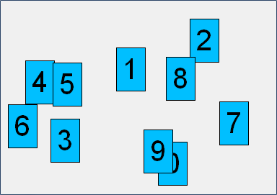

Převzato z: <https://imysleni.cz/ucebnice/zaklady-programovani-v-jazyce-python-pro-stredni-skoly>